Lampiran 5
Dokumentasi

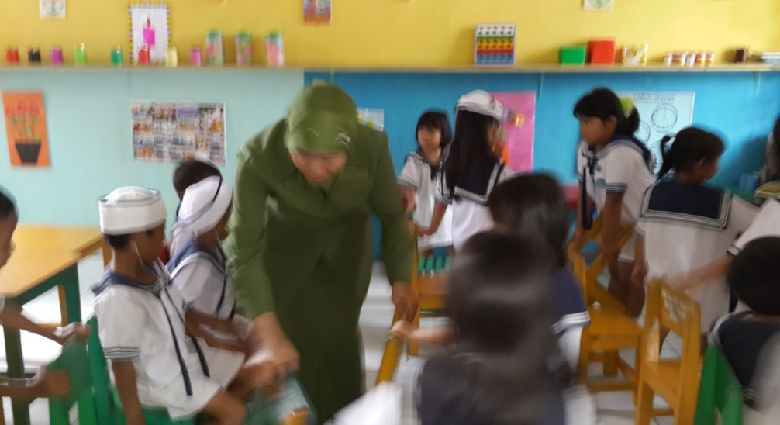
guru mengatur posisi tempat duduk anak

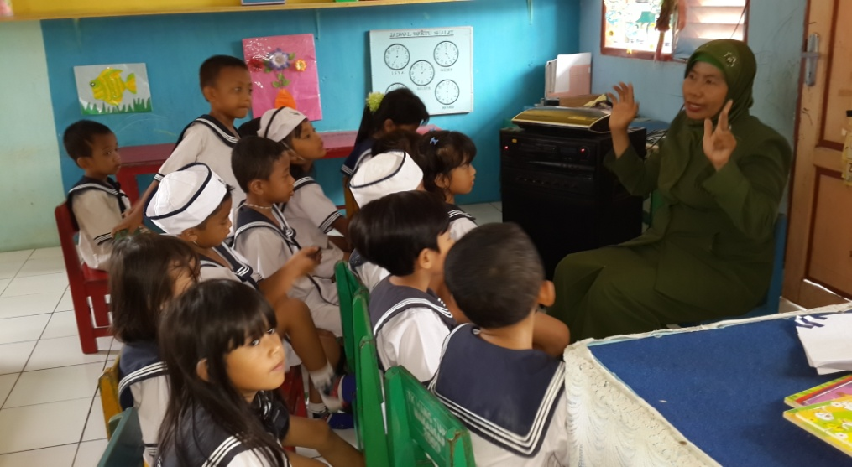
Guru memberikan apersepsi kepada anak anak didik
sebelum malakukan kegiatan menyimak

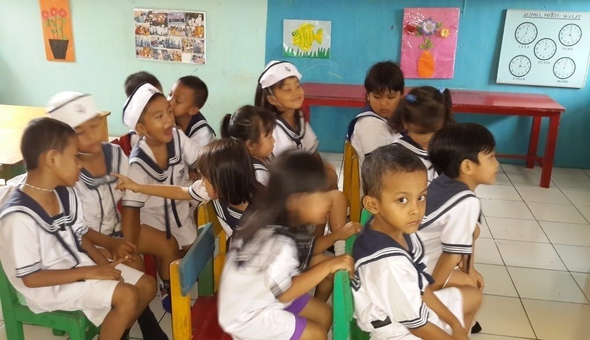

Anak mulai menyimak

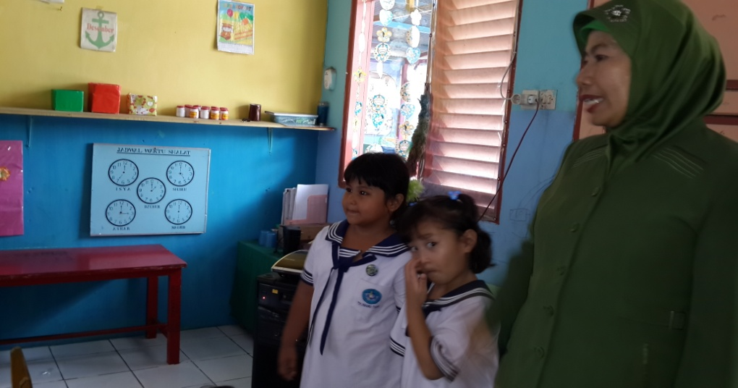

Anak naik kedepan untuk menceritakan kembali isi cerita dalam kaset

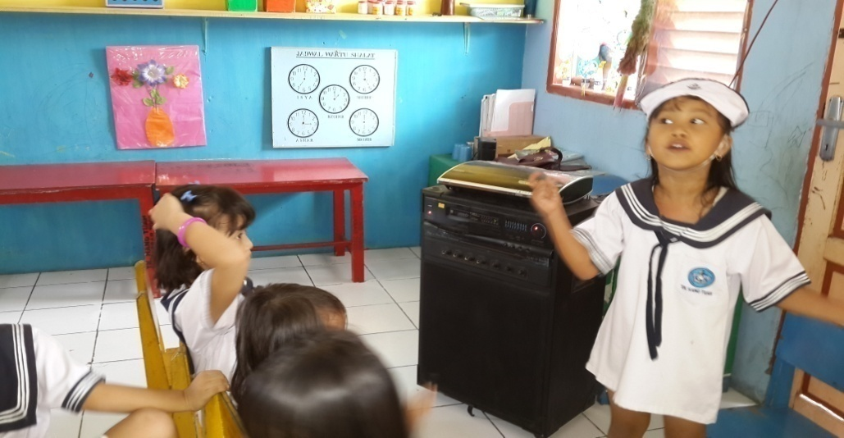
Anak naik kedepan mengulangi kalimat yang telah di dengar
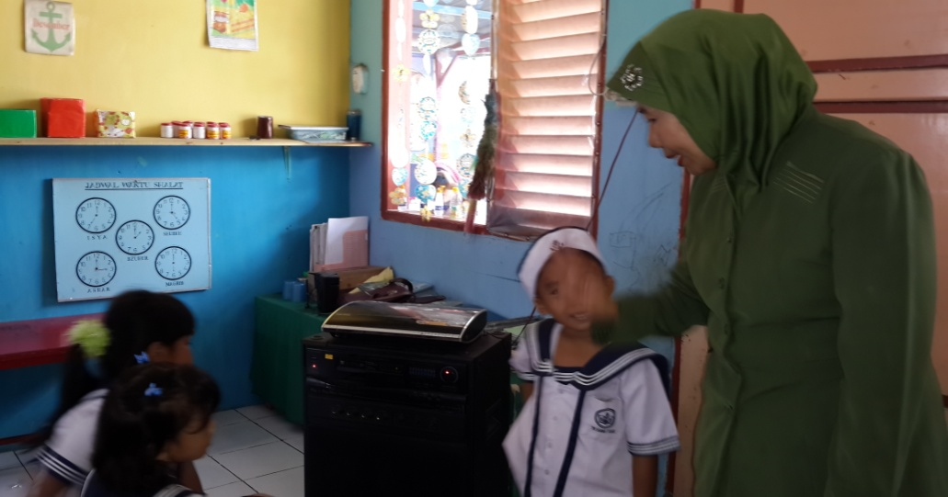
Anak naik kedepan kelas mengulangi kalimat yang telah di dengar

